請在此貼上電腦條碼
考生編號

由閱卷員

填寫
 |  | 閱卷員編號
試題編號 |  | 積分
1
2
3
4
5
6
7
8
總分

考生須知
- 宣布開考後，考生須首先在第1頁之適當位置填寫考生編號，並在第1、3、5、7、9、11及13頁之適當位置貼上電腦條碼。
- 本試卷分為甲部及乙部。甲部和乙部試題均須回答。
- 答案須寫在本試題答題簿中預留的空位內。不可在各頁邊界以外位置書寫。寫於邊界以外的答案，將不予評閱。
- 如有需要，可要求派發補充答題紙。每一紙張均須填寫考生編號、填畫試題編號方格、貼上電腦條碼，並用繩縛於簿內。
- 試場主任宣布停筆後，考生不會獲得額外時間貼上電腦條碼及填畫試題編號方格。

雅集出版社

香港中學文憑考試

經濟 試卷二

(模擬試卷 三十八)

試題答題簿

本試卷必須用中文作答
一小時三十分鐘完卷

甲部 (30分)

1. 甲廠商經營煉鋼業務，它在生產的過程中需要使用鐵礦石。

(a) 指出甲廠商在生產中使用的鐵礦石屬哪種生產要素。 (1分)

(b) 甲廠商正考慮增加產量。然而，鐵礦石市場出現嚴重短缺。
解釋這會如何影響甲廠商增加產量的機會成本。 (3分)

2. 為鼓勵市民接種季節性流感疫苗，政府為合資格人士提供免費疫苗接種服務，當中包括50歲或以上長者、孕婦及兒童。

(a) 解釋免費提供的疫苗接種服務是否免費物品。 (2分)

(b) 一位醫生建議政府把免費季節性流感疫苗接種服務擴展至所有有意接種的人士。以界外影響為依據，解釋該建議如何可以改善經濟效率。 (4分)
(c) 「提供更多疫苗接種服務可減低政府的公共醫療開支。」解釋這是一項實證性陳述還是規範性陳述。 (2分)

請在此貼上電腦條碼
3. 日本東京的豐洲市場是一大型海鮮批發市場，場內亦開設了不少壽司店。

(a) 舉出一項理由，解釋為甚麼豐洲市場的一家壽司店可能

(i) 享有外部規模經濟。 (2分)

(ii) 受損於外部規模負經濟。 (2分)

(b) 一位壽司店東主說︰「即使租金上升，我也不會改變每日供應的壽司套餐數量。」參考完全競爭下利潤極大化的條件，解釋壽司店東主對生產量的決定。 (3分)

4. 為確保海洋生態的可持續發展，甲國宣布對漁獲實施一項有效的捕撈限制（配額）。假設甲國人民的飲食以魚類為主，解釋為甚麼魚類的總交易價值會增加。 (5分)

請在此貼上電腦條碼
5. 某商店推出一款限量版手袋。然而，一場大火將其中一部分手袋燒毀。

(a) 以一幅供需圖輔助，解釋這會如何影響該款限量版手袋市場上的消費者盈餘。 (5分)

(b) 在(a)的圖中標示總社會盈餘的轉變。 (1分)

甲部完

乙部 (40分)

6. 細閱以下新聞節錄。

為協助青年發展和支援青年的住屋需要，政府推出資助計劃，資助非政府機構租用酒店和旅館並將房間轉作青年宿舍，供合資格青年租住。

申請入住青年宿舍的人士必須符合一定條件，其中包括須為在職人士、年齡介乎18至30歲的香港永久性居民和在香港沒有持有住宅物業等。政府和管理青年宿舍的非政府機構會為入住的青年提供各種支援和訓練活動，如創業培訓、身心發展等。

(a) 以一項原因解釋為甚麼租住青年宿舍房間的青年並不完全擁有所租房間的私有產權。 (2分)

(b) 解釋上述資料與哪兩個基本經濟問題有關。 (4分)

(c) 解釋上述計劃會如何影響入住青年宿舍的人的職業流動性。 (3分)

請在此貼上電腦條碼

7. 「原味道工房」是一家食品製作工場，製作各式甜品並供應給不同餐廳。該公司是一獨立法人，而公司的所有權不能自由轉讓。

(a) 解釋「原味道工房」涉及哪類生產。 (2分)

(b) 「原味道工房」屬於何種商業所有權形式？除了法律地位和擁有權的轉讓兩方面的特徵，列出這種商業所有權的另外一項特徵。 (2分)

(c) 「原味道工房」把生產的規模擴大一倍後，公司的平均生產成本下降了。提出上述平均成本變動的兩項原因。 (2分)

(d) 假設「原味道工房」的東主希望透過內部擴張以確保其產品有穩定銷路。它應採取哪類型的擴張？試列舉一個例子，解釋該類型的擴張如何有助達致上述目的。 (3分)

(e) 「原味道工房」的廚師都是以時計薪。從僱主的角度，舉出這個支薪安排相對以件計薪的一個優點和一個缺點。 (2分)

請在此貼上電腦條碼

8. 旅遊業是香港的傳統主要經濟支柱之一，而酒店和賓館每年為大量訪港旅客提供服務。

資料A：有關重新徵收酒店房租稅的報導
香港特區政府自2008年7月1日將酒店房租稅的稅率維持在0%。在2024-25年度財政預算案中，政府建議重新徵收酒店房租稅。由2025年1月1日起，酒店房租稅的稅率為房租的3%。

以甲級高價酒店為例，每晚平均房租約$2,350，每晚住宿需要繳付的酒店房租稅約$70；而以中價酒店為例，每晚平均房租約$730，每晚住宿需要繳付的酒店房租稅約$22。 約$730
（資料來源：香港特別行政區政府稅務局、香港特別行政區政府香港旅遊發展局）

資料B：2024年9月香港酒店的數據
酒店房間的數目 | 酒店房間入住率
91,961 | 81%
（資料來源：香港特別行政區政府香港旅遊發展局）

資料C：與旅遊業相關的一些看法
  一名評論員 | 徵收酒店房租稅未必會令海外旅客在香港旅遊時花在酒店住宿的總開支增加。
  一名遊客 | 香港的酒店房租遠高於鄰近地區（如深圳）。除非這差距大幅收窄，否則我會選擇在香港遊玩後到鄰近地區的酒店過夜。
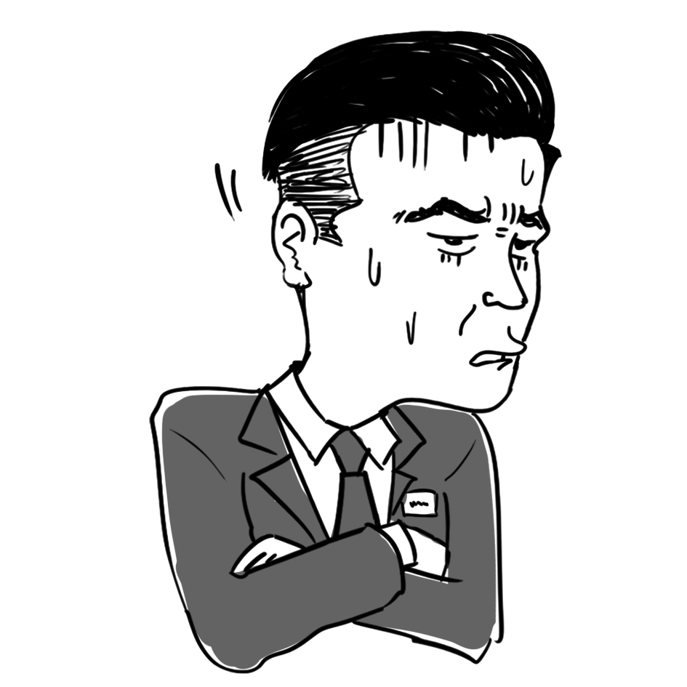  一名酒店業人士 | 酒店需要聘請大量工人負責不同崗位，例如前台接待員、房務員、洗衣房服務員等。在當前的工資水平下，部分酒店難以聘請足夠的員工提供酒店服務。若員工的數量嚴重不足，即使有空置的房間亦無法為旅客提供服務。

請在此貼上電腦條碼

(a) 參考資料A。舉出一項理由解釋為甚麼香港酒店業的市場結構不屬於完全競爭。
(2分)

(b) 試以一幅供需圖說明資料B所反映的酒店市場的現象。 (3分)
(c) 參考資料A和B。運用供應/需求價格彈性的概念，論證資料C中的評論員的看法。 (3分)

(d) 參考資料C酒店業人士的說法，酒店的工作安排說明了哪項經濟學原理？舉出兩項理由，解釋為甚麼該安排能增加勞工生產力。 (3分)

考生須以短文形式回答(e)部。評分準則包括運用資料及經濟理論，內容切題，鋪排合乎邏輯，以及表達清晰。

(e) 假設有以下兩項建議以支持酒店業。

建議I | 向外地旅客派發只限於香港酒店使用的100港元住宿消費券
建議II | 放寬香港酒店業輸入低技術外地勞工的限制

參考以上各項資料並就你對經濟學的認識，討論上述兩項建議對香港的影響，包括：

- 本地酒店的利潤
- 收入分布
(9分)

請在此貼上電腦條碼

試卷完

